Лабораторная работа №2

Дисциплина: Информационная безопасность

Губина Ольга Вячеслвовна

Содержание

# 1 Цель работы

Получение практических навыков работы в консоли с атрибутами файлов, закрепление теоретических основ дискреционного разграничения доступа в современных системах с открытым кодом на базе ОС Linux.

# 2 Задание

* Произвести работу в консоли с атрибутами от имени пользователя *guest*;
* Сотавить опытным путем таблицы “Установленные права и разрешенные действия” и “Минимальные права для совершения операций”.

# 3 Теоретическое введение

В данной лабораторной работе нам предстоит поработать с правами доступа файлов и директорий. **Права доступа** определяют, какие действия конкретный пользователь может или не может совершать с определенным файлами и каталогами.

Есть 3 вида разрешений. Они определяют права пользователя на 3 действия: чтение, запись и выполнение. В Linux эти действия обозначаются вот так:

* **r** — read (чтение) — право просматривать содержимое файла;
* **w** — write (запись) — право изменять содержимое файла;
* **x** — execute (выполнение) — право запускать файл, если это программа или скрипт.

У каждого файла есть 3 группы пользователей, для которых можно устанавливать права доступа.

* **owner** (владелец) — отдельный человек, который владеет файлом. Обычно это тот, кто создал файл, но владельцем можно сделать и кого-то другого.
* **group** (группа) — пользователи с общими заданными правами.
* **others** (другие) — все остальные пользователи, не относящиеся к группе и не являющиеся владельцами.[1]

Чтобы увидеть текущие назначения владельца, вы можете использовать команду ls -l. Эта команда показывает пользователя и группу-владельца.

С помощью команды ls вы можете отобразить владельца файлов в данном каталоге. Иногда может оказаться полезным получить список всех файлов в системе, в которых в качестве владельца указан данный пользователь или группа. Для этого вы можете использовать find. Аргумент find -user может быть использован для этой цели.

Чтобы применить соответствующие разрешения, первое, что нужно учитывать, это владение. Для этого есть команда chown.[2]

Для того, чтобы позволить обычным пользователям выполнять программы от имени суперпользователя без знания его пароля была придумана такая вещь, как SUID и SGID биты. Рассмотрим эти полномочия подробнее.

* **SUID** - если этот бит установлен, то при выполнении программы, id пользователя, от которого она запущена заменяется на id владельца файла. Фактически, это позволяет обычным пользователям запускать программы от имени суперпользователя;
* **SGID** - этот флаг работает аналогичным образом, только разница в том, что пользователь считается членом группы, с которой связан файл, а не групп, к которым он действительно принадлежит. Если SGID флаг установлен на каталог, все файлы, созданные в нем, будут связаны с группой каталога, а не пользователя. Такое поведение используется для организации общих папок;
* **Sticky-bit** - этот бит тоже используется для создания общих папок. Если он установлен, то пользователи могут только создавать, читать и выполнять файлы, но не могут удалять файлы, принадлежащие другим пользователям.[3]

# 4 Выполнение лабораторной работы

1. В установленной при выполнении предыдущей лабораторной работы операционной системе создадим учётную запись пользователя guest (использую учётную запись администратора) (рис. ??): useradd guest.

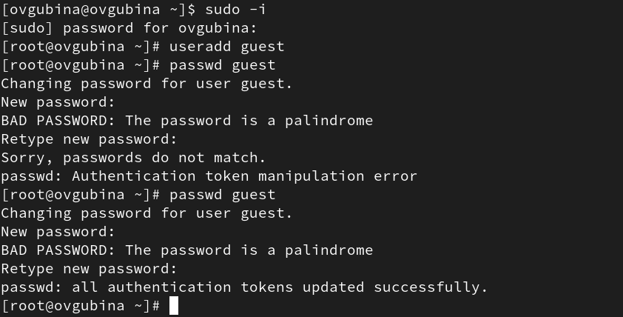

Создание учетной записи guest

1. Зададим пароль для пользователя guest (использую учётную запись администратора) (рис. ??): passwd guest.
2. Перезапустила машину и вошла в систему от имени пользователя guest (рис. ??).

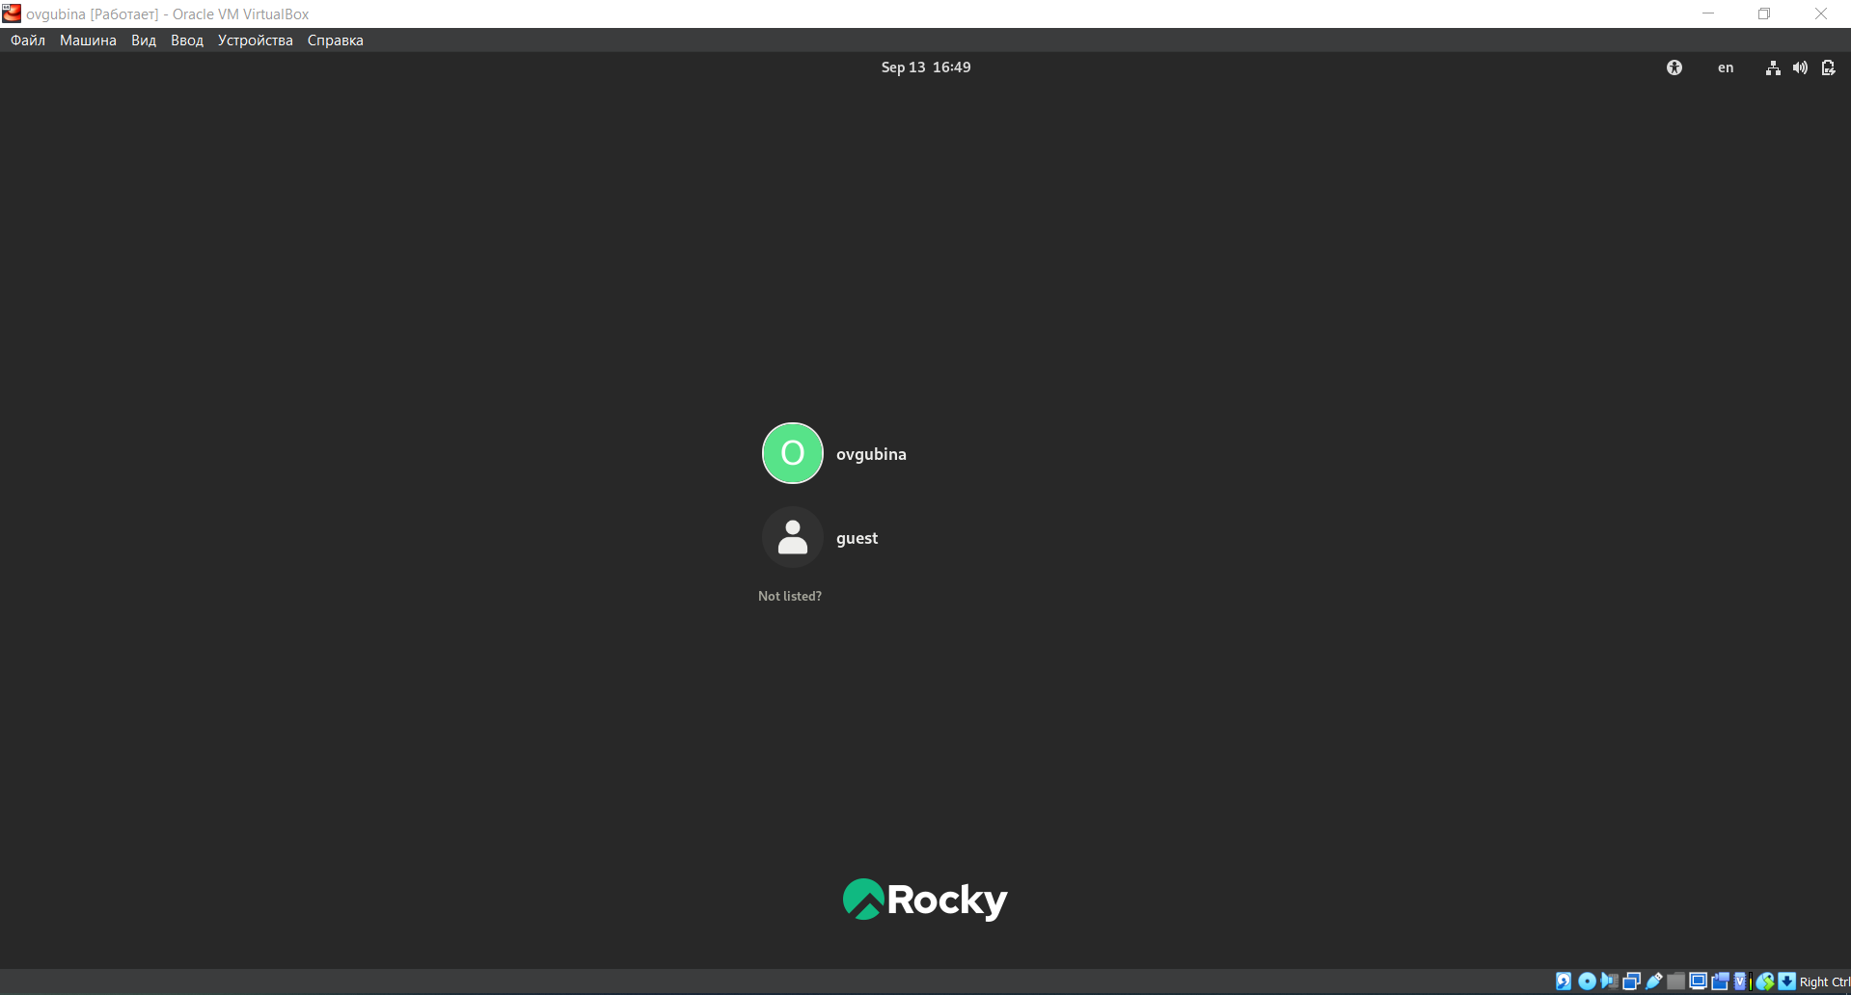

Вход в систему под новым пользователем guest

1. Определим директорию, в которой находимся, командой pwd(рис. ??). Сравниv её с приглашением командной строки. В командной строке видим символ ~, что свидетельствует о том, что мы находимся в домашней директории. Определим, является ли она действительно домашней директорией, введя команду cd, которая позволяет перейти в домашнюю директорию. Видим, что ничего не меняется. **Мы находимся в своей домашней директории.**

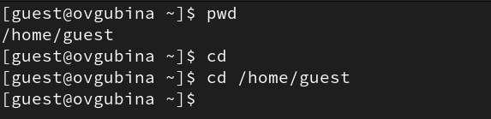

Домашняя директория пользователя guest

1. Уточним имя пользователя командой whoami (рис. ??).

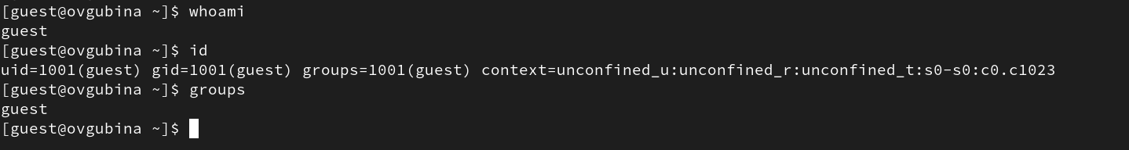

Информация о пользователе guest

Видим, что имя нашего пользователя - **guest**.

1. Уточним имя пользователя, его группу, а также группы, куда входит пользователь, командой id (рис. ??).

Видим следующие данные: uid = 1001(guest), gid = 1001(guest), groups = 1001(guest).

Сравним вывод id с выводом команды groups (рис. ??).

Данная команда показывает группы текущего пользователя, аналогично выводу команды id, группы пользователя guest - это группа guest.

1. Сравните полученную информацию об имени пользователя с данными, выводимыми в приглашении командной строки.

Команда whoami дала нам понять, что имя пользователя - guest. В начале приглашения командной строки как раз указано имя нашего пользователя - все сходится.

1. Просмотрим файл /etc/passwd (рис. ??):

cat /etc/passwd

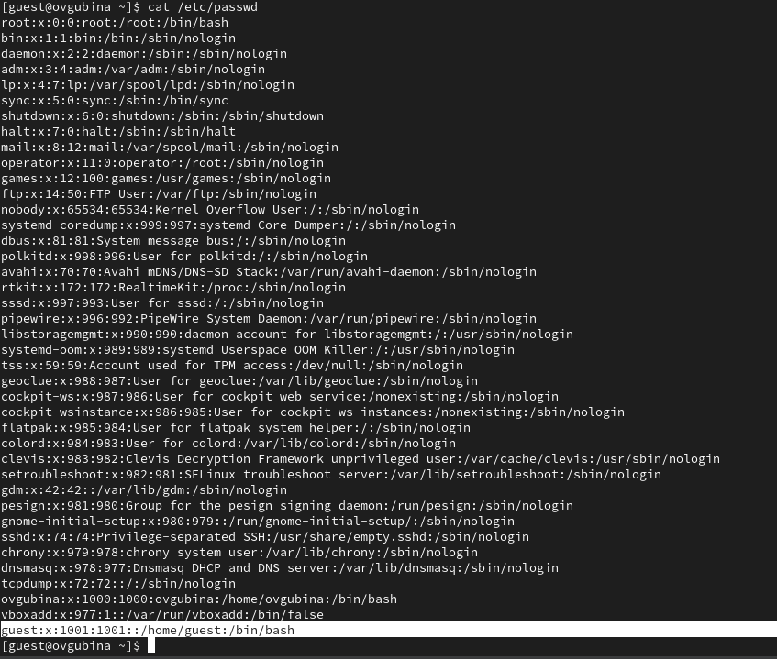

Файл /etc/passwd

Найдем в нем последнюю запись - запись о текущем пользователе (выделено на рис. ??). Данная строка показывает, что uid = 1001, gid = 1001, что соответствует результатам предыдущих команд.

1. Определим существующие в системе директории командой ls -l /home/ (рис. ??).

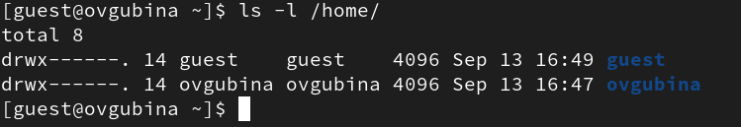

Директории в /home/

Нам удалось получить список поддиректорий директории /home. Директории имеют следующие права: владельцы данных директорий обладают полными правами (на чтение, запись и выполнение), в то время как группы и другие пользователи обладают нулевыми правами.

1. Проверим, какие расширенные атрибуты установлены на поддиректориях, находящихся в директории /home, командой (рис. ??):

lsattr /home

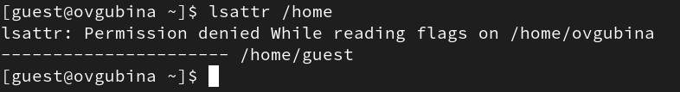

Расширенные атрибуты поддиректории

Нам удалось просмотреть расширенные атрибуты своей домашней директории - оказалось, что никаких расширенных атрибутов нет. В то же время нам отказывают в доступе к просмотру расширенных атрибутов директории другого пользователя (рис. [**fig?**];007).

1. Создадим в домашней директории поддиректорию dir1 командой mkdir dir1.

Определим командами ls -l (рис. ??) и lsattr (рис. ??), какие права доступа и расширенные атрибуты были выставлены на директорию dir1.

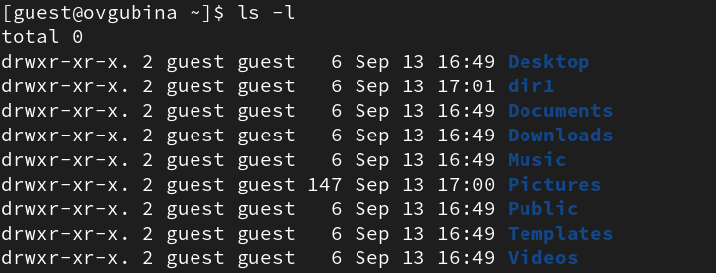

Атрибуты директорий

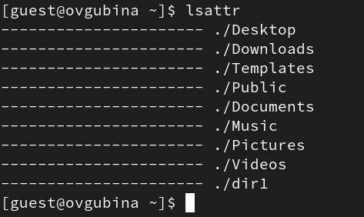

Атрибуты директорий

Видим, что в директории dir1 ее владелец обладает полными правами (rwx), а группы пользователей и другие пользователи имеют права только на чтение и выполнение (r-x). Расширенных атрибутов у каталога нет.

1. Снимим с директории dir1 все атрибуты командой chmod 000 dir1 и проверим правильность выполнения с помощью команды ls -l (рис. ??).

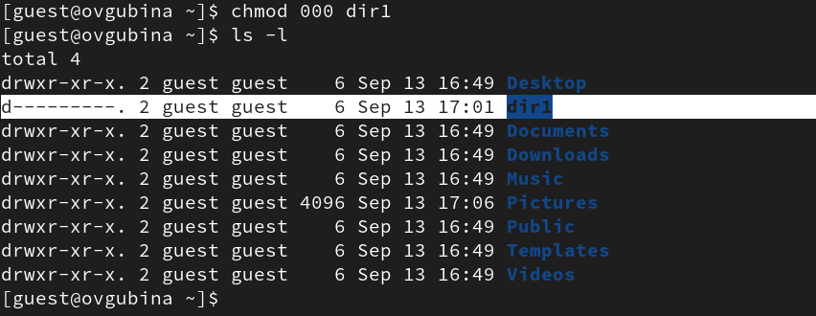

Изменение прав доступа на dir1

Видим, что теперь на директорию dir1 нет никаких прав.

1. Попытаемся создать в директории dir1 файл file1 командой echo "test" > /home/guest/dir1/file1.

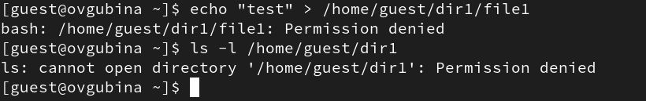

Попытки взаимодействия с каталогом dir1

Мы получили отказ в выполнении операции по созданию файла, потому что мы не обладаем правами на это, поскольку в предыдущих шагах мы обнулили все права данного каталога.

Из-за нулевых прав мы также не можем посмотреть содержимое каталога. Если пытаться взаимодействовать с файлом система ответит, что такого файла нет, значит файл не создался, что логично, поскольку у нас нет прав на создание файлов в данной директории.

1. Заполните таблицу «Установленные права и разрешённые действия», выполняя действия от имени владельца директории (файлов), определив опытным путём, какие операции разрешены, а какие нет. Если операция разрешена, занесите в таблицу знак «+», если не разрешена, знак «-».

Для опрделения опытным путем будем использовать следующие действияв соответствие со столбцами таблицы:

* cd dir1 - смена директории;
* touch <новый_файл> - создание файла;
* rm <новый_файл> - удаление файла;
* ls -l (dir1) - просмотр файлов в директории;
* echo "test" > <файл_с_установленными_правами> - запись в файл;
* cat <файл_с_установленными_правами> - чтение файла;
* mv <файл_с_установленными_правами> <переименование> - переименование файла;
* chattr <атрибуты> <файл_с_установленными_правами> смена атрибутов файла.

В качесвте примера приведу осуществление проверки для прав доступа drwx------ (700), ---x------(100) (рис. ??), drwx------ (700), ---x------(200) (рис. ??), drw------- (600), -rw-------(600) (рис. ??), dr-x------ (500), -r-x------(100) (рис. ??), dr-------- (400), -r--------(400) (рис. ??), d-wx------ (300), --wx------(600) (рис. ??), d-w------- (200), --w-------(700) (рис. ??), d--x------ (100), ---x------(100) (рис. ??).

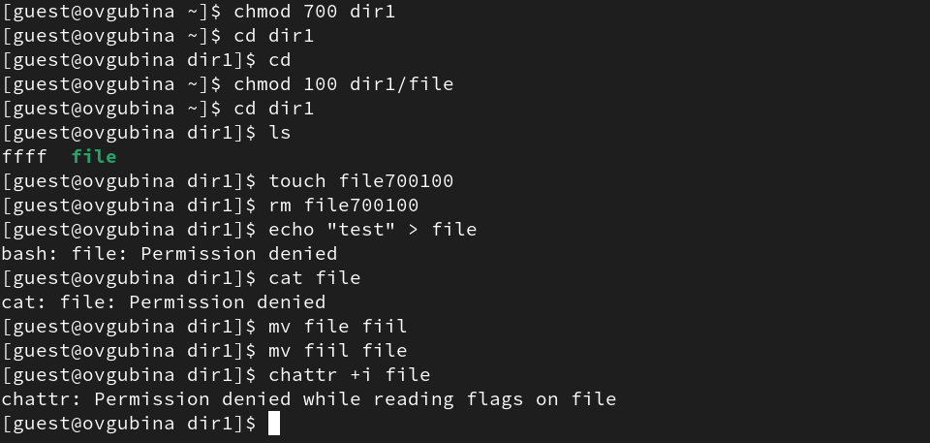

d(700), -(100)

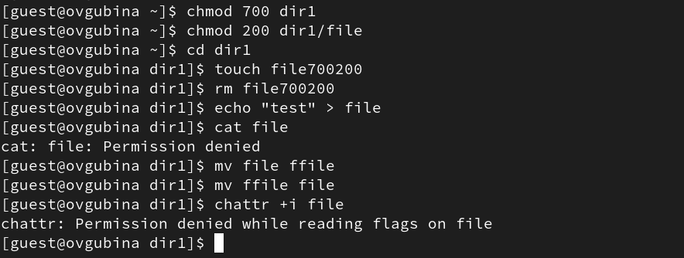

d(700), -(200)

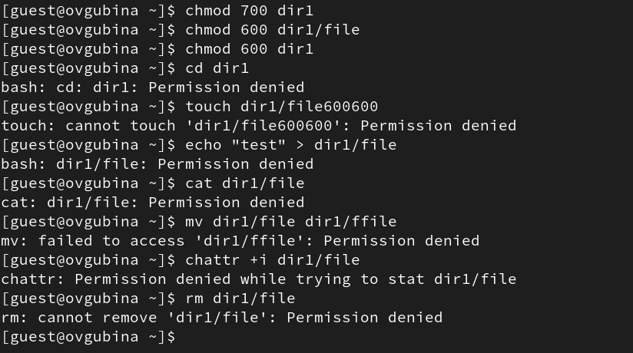

d(600), -(600)

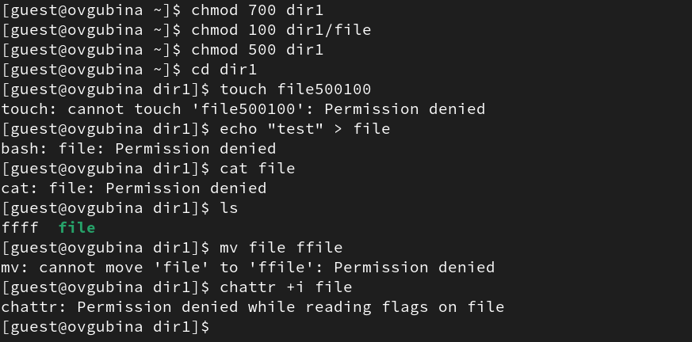

d(500), -(100)

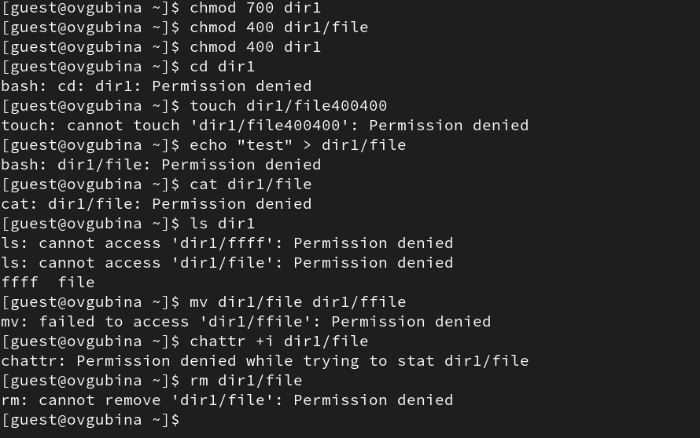

d(400), -(400)

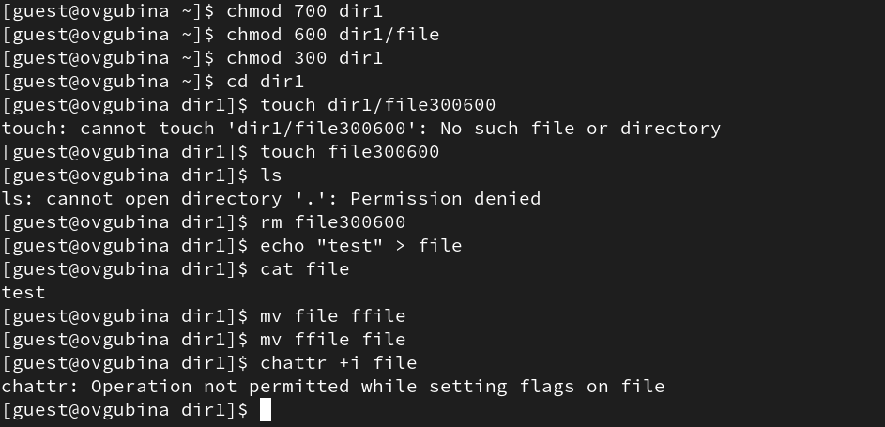

d(300), -(600)

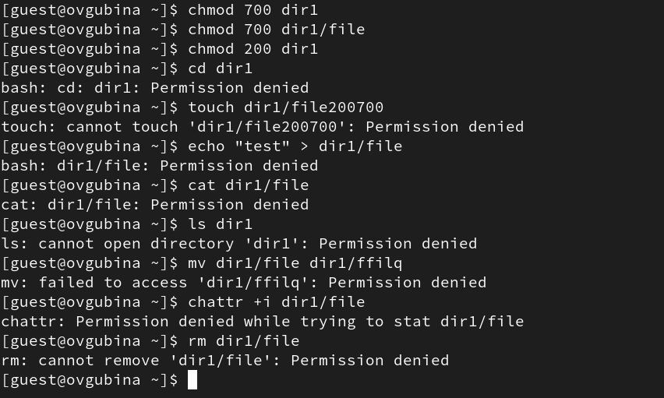

d(200), -(700)

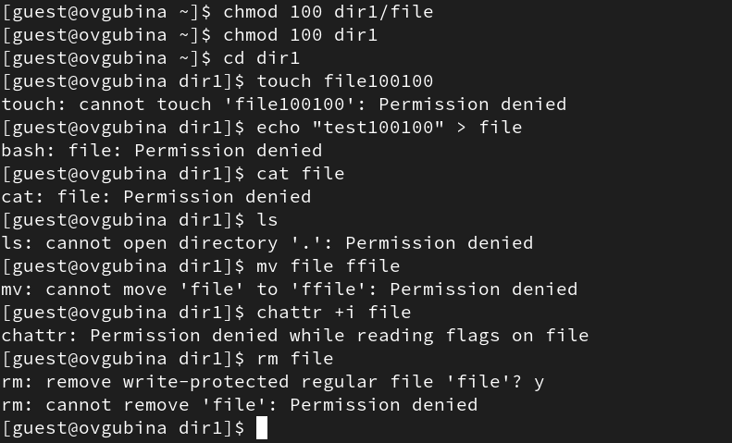

d(100), -(100)

Заполненная табл. 1 краткого описания стандартных каталогов Unix.

Table 1: Установленные права и разрешенные действия

| Права директории | Права файла | Создание файла | Удаление файла | Запись в файл | Чтение файла | Смена директории | Просмотр файлов директории | Переименование файла | Смена аттрибутов файла |
| --- | --- | --- | --- | --- | --- | --- | --- | --- | --- |
| --------- (000) | --------- (000) | - | - | - | - | - | - | - | - |
| --------- (000) | --x------ (100) | - | - | - | - | - | - | - | - |
| --------- (000) | -w------- (200) | - | - | - | - | - | - | - | - |
| --------- (000) | -wx------ (300) | - | - | - | - | - | - | - | - |
| --------- (000) | r-------- (400) | - | - | - | - | - | - | - | - |
| --------- (000) | r-x------ (500) | - | - | - | - | - | - | - | - |
| --------- (000) | rw------- (600) | - | - | - | - | - | - | - | - |
| --------- (000) | rwx------ (700) | - | - | - | - | - | - | - | - |
| --x------ (100) | --------- (000) | - | - | - | - | + | - | - | - |
| --x------ (100) | --x------ (100) | - | - | - | - | + | - | - | - |
| --x------ (100) | -w------- (200) | - | - | + | - | + | - | - | - |
| --x------ (100) | -wx------ (300) | - | - | + | - | + | - | - | - |
| --x------ (100) | r-------- (400) | - | - | - | + | + | - | - | + |
| --x------ (100) | r-x------ (500) | - | - | - | + | + | - | - | + |
| --x------ (100) | rw------- (600) | - | - | + | + | + | - | - | + |
| --x------ (100) | rwx------ (700) | - | - | + | + | + | - | - | + |
| -w------- (200) | --------- (000) | - | - | - | - | - | - | - | - |
| -w------- (200) | --x------ (100) | - | - | - | - | - | - | - | - |
| -w------- (200) | -w------- (200) | - | - | - | - | - | - | - | - |
| -w------- (200) | -wx------ (300) | - | - | - | - | - | - | - | - |
| -w------- (200) | r-------- (400) | - | - | - | - | - | - | - | - |
| -w------- (200) | r-x------ (500) | - | - | - | - | - | - | - | - |
| -w------- (200) | rw------- (600) | - | - | - | - | - | - | - | - |
| -w------- (200) | rwx------ (700) | - | - | - | - | - | - | - | - |
| -wx------ (300) | --------- (000) | + | + | - | - | + | - | + | - |
| -wx------ (300) | --x------ (100) | + | + | - | - | + | - | + | - |
| -wx------ (300) | -w------- (200) | + | + | + | - | + | - | + | - |
| -wx------ (300) | -wx------ (300) | + | + | + | - | + | - | + | - |
| -wx------ (300) | r-------- (400) | + | + | - | + | + | - | + | + |
| -wx------ (300) | r-x------ (500) | + | + | - | + | + | - | + | + |
| -wx------ (300) | rw------- (600) | + | + | + | + | + | - | + | + |
| -wx------ (300) | rwx------ (700) | + | + | + | + | + | - | + | + |
| r-------- (400) | --------- (000) | - | - | - | - | - | + | - | - |
| r-------- (400) | --x------ (100) | - | - | - | - | - | + | - | - |
| r-------- (400) | -w------- (200) | - | - | - | - | - | + | - | - |
| r-------- (400) | -wx------ (300) | - | - | - | - | - | + | - | - |
| r-------- (400) | r-------- (400) | - | - | - | - | - | + | - | - |
| r-------- (400) | r-x------ (500) | - | - | - | - | - | + | - | - |
| r-------- (400) | rw------- (600) | - | - | - | - | - | + | - | - |
| r-------- (400) | rwx------ (700) | - | - | - | - | - | + | - | - |
| r-x------ (500) | --------- (000) | - | - | - | - | + | + | - | - |
| r-x------ (500) | --x------ (100) | - | - | - | - | + | + | - | - |
| r-x------ (500) | -w------- (200) | - | - | + | - | + | + | - | - |
| r-x------ (500) | -wx------ (300) | - | - | + | - | + | + | - | - |
| r-x------ (500) | r-------- (400) | - | - | - | + | + | + | - | + |
| r-x------ (500) | r-x------ (500) | - | - | - | + | + | + | - | + |
| r-x------ (500) | rw------- (600) | - | - | + | + | + | + | - | + |
| r-x------ (500) | rwx------ (700) | - | - | + | + | + | + | - | + |
| rw------- (600) | --------- (000) | - | - | - | - | - | + | - | - |
| rw------- (600) | --x------ (100) | - | - | - | - | - | + | - | - |
| rw------- (600) | -w------- (200) | - | - | - | - | - | + | - | - |
| rw------- (600) | -wx------ (300) | - | - | - | - | - | + | - | - |
| rw------- (600) | r-------- (400) | - | - | - | - | - | + | - | - |
| rw------- (600) | r-x------ (500) | - | - | - | - | - | + | - | - |
| rw------- (600) | rw------- (600) | - | - | - | - | - | + | - | - |
| rw------- (600) | rwx------ (700) | - | - | - | - | - | + | - | - |
| rwx------ (700) | --------- (000) | + | + | - | - | + | + | + | - |
| rwx------ (700) | --x------ (100) | + | + | - | - | + | + | + | - |
| rwx------ (700) | -w------- (200) | + | + | + | - | + | + | + | - |
| rwx------ (700) | -wx------ (300) | + | + | + | - | + | + | + | - |
| rwx------ (700) | r-------- (400) | + | + | - | + | + | + | + | + |
| rwx------ (700) | r-x------ (500) | + | + | - | + | + | + | + | + |
| rwx------ (700) | rw------- (600) | + | + | + | + | + | + | + | + |
| rwx------ (700) | rwx------ (700) | + | + | + | + | + | + | + | + |

1. На основании заполненной таблицы 1 определите те или иные минимально необходимые права для выполнения операций внутри директории dir1, заполните табл. 2.

Table 2: Минимальные права для совершения операций

| Операция | Минимальные права на директорию | Минимальные права на файл |
| --- | --- | --- |
| Создание файла | d-wx——(300) | ———-(000) |
| Удаление файла | d-wx——(300) | ———-(000) |
| Чтение файла | d–x——(100) | -r——–(400) |
| Запись в файл | d–x——(100) | –w——-(200) |
| Переименование файла | d-wx——(300) | ———-(000) |
| Создание поддиректории | d-wx——(300) | ———-(000) |
| Удаление поддиректории | d-wx——(300) | ———-(000) |

# 5 Выводы

Получила практические навыки работы в консоли с атрибутами файлов, закрепила теоретические основы дискреционного разграничения доступа в современных системах с открытым кодом на базе ОС Linux. Заполнила опытным путем таблицы “Установленные права и разрешенные действия” и “Минимальные права для совершения операций”.

# Список литературы

1. Права доступа в Linux [Электронный ресурс]. 2023. URL: <https://codechick.io/tutorials/unix-linux/unix-linux-permissions>.

2. Права в Linux (chown, chmod, SUID, GUID, sticky bit, ACL, umask) [Электронный ресурс]. 2023. URL: <https://habr.com/ru/articles/469667/>.

3. Права доступа к файлам в Linux [Электронный ресурс]. 2023. URL: <https://losst.pro/prava-dostupa-k-fajlam-v-linux>.